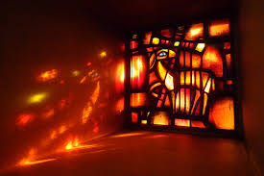
„Pozdvihni svoju myseľ i hlas v modlitbe za mier.“

Modlitbové

stretnutie

Taizé

Farský kostol Nanebovzatej Panny Márie

Piatok 25. 3. o 18.00

